Espanol 343 EL TIEMPO CONDICIONAL Nombre -------------------------------------------

El tiempo Condicional:
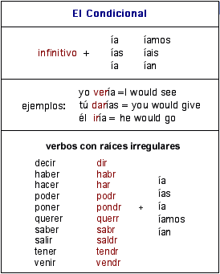

Escriba la forma correcta del condicional.
Gloria prometió que me (llamar) | ayer, pero no pudo.
1. Yo le dije al médico que no (comer) | tanta grasa.
2. Ese alumno creía que no (haber) | un examen final.
3. Mi jefe me aseguró que yo (tener) | mucho éxito.
4. Yo pensaba que las niñas (poder) | jugar con camiones.
5. Ana indicó que tú y yo no (venir) | por tener tanto estrés .
6. ¿Adivinaste que tu novio no te (ir)
7. Me advirtió que yo no (conocer) | a nadie por Internet.
8. ¿Porqué piensas que yo (querer) | hacerme un tatuaje?
9. José sabía que ella no le (decir) | su edad.
10. Él comprendía que nadie (estar) | muy entusiasmado.
11. Me imaginaba que nadie (saber) | la verdad completa.
12. El payaso afirmó que él (hacer) | trucos de magia.
13. Ella mencionó que Uds. (pagar) | todas las cuentas.
14. ¿Prometiste que no (comer) | tú tanto colesterol?
15. ¿Quién dijo que esto no (ser) | un problema serio?
16. Con una hora libre nos (gustar) | divertirnos.
17. El turista repitió que no (beber) | el agua allí.
18. No dudaban que yo (divertirse) | en Cuernavaca.
Bottom of Form

